***Comunicación del Aprendizaje de Estudiante***

La Primaria Hamilton está comprometida a comunicación frecuente de dos-modos con las familias sobre el aprendizaje del estudiante. Algunos modos que usted puede esperar que lo encontremos son:

1. Textos REMIND
2. Nuestro Sitio Web de Hamilton
3. Folders Semanales de Casa o Boletines
4. Infinita Campus
5. Conferencias de Padre-Maestro

Contáctenos con preguntas sobre el progreso de su niño: 229.941.5594

***Actividades para Edificar Compañerismo***

Los padres siempre son bienvenidos en Hamilton. Creemos que los padres, maestros y estudiantes trabajan juntos para que el aprendizaje sea exitoso. Abajo se enumeran algunas oportunidades para que los padres se unan a nosotros en la escuela durante el año escolar 2019-2020:

1. Almuerzos de padres y alumnos

2. Puertas Abiertas

3. Noche de Tecnología / Noche de Matemáticas - Trimestre 1

4. Navidad / Actividad Académica - Trimestre 2

5. GMAS Noche de Información - Trimestre 3

6. Tronco Día / Noche - Cuarto Trimestre

7. Conferencias de padres y maestros 8. Revisión anual del Título I de marzo de 2020

9. Actividades al aire libre / jardín

¡¡¡¡¡Y MÁS!!!!!

Los padres, los estudiantes y el personal de la Escuela Primaria Hamilton desarrollaron este Acuerdo de Escuela - Padres para el Logro. Los maestros sugieren estrategias de aprendizaje en el hogar, los padres agregaron ideas para hacerlas más específicas y los estudiantes nos dijeron qué les ayudaría a aprender. Las reuniones se llevan a cabo cada año para revisar el acuerdo y hacer cambios según las necesidades del estudiante.

***Desarrollado en Conjunto***

Un Acuerdo de Escuela-Pares para el logro es un acuerdo entre padres, estudiantes y maestros desarrollado conjuntamente. Explica cómo los padres y maestros trabajarán juntos para ayudar a nuestros estudiantes a lograr los estándares de nivel de grado.

Acuerdos Efectivos:

* Enlace a las metas del Plan de Mejora Escolar.
* Centrarse en las habilidades de aprendizaje de los estudiantes
* Describe cómo los maestros ayudarán a los estudiantes a desarrollar esas habilidades usando instrucción de alta calidad
* Compartir estrategias que los padres pueden usar en casa.
* Explicar cómo los maestros y los padres se comunicarán sobre el progreso del estudiante
* Describir oportunidades para que los padres se ofrezcan como voluntarios

***¿Qué es el Acuerdo de Escuela-Padre?***

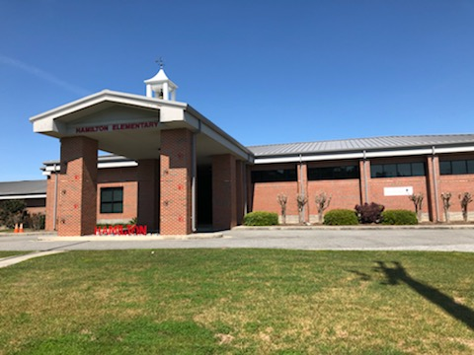

*Revisado 05/15/2019*

***2019-2020***

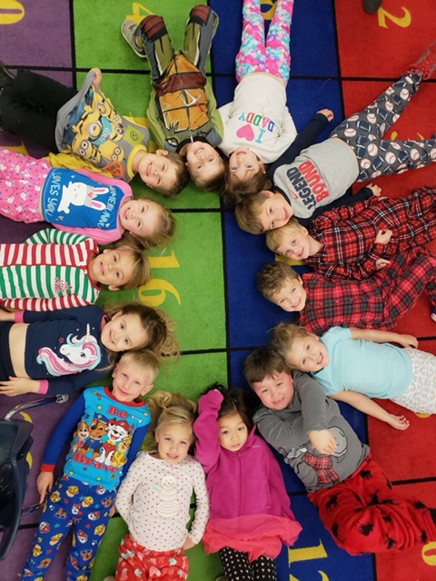

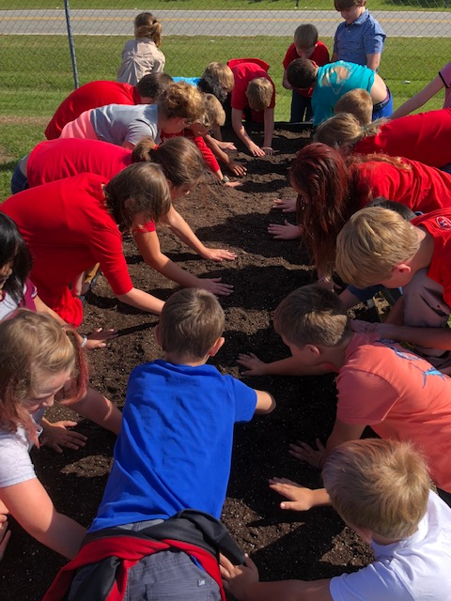

***Parents are welcome to contribute comments at any time.***

**Want to volunteer, participate, or observe in a classroom? Contact Dr. Kimberly May 229.941.5594 or kimberly.may@colquitt.k12.ga.us**

***Escuela Primaria Hamilton***

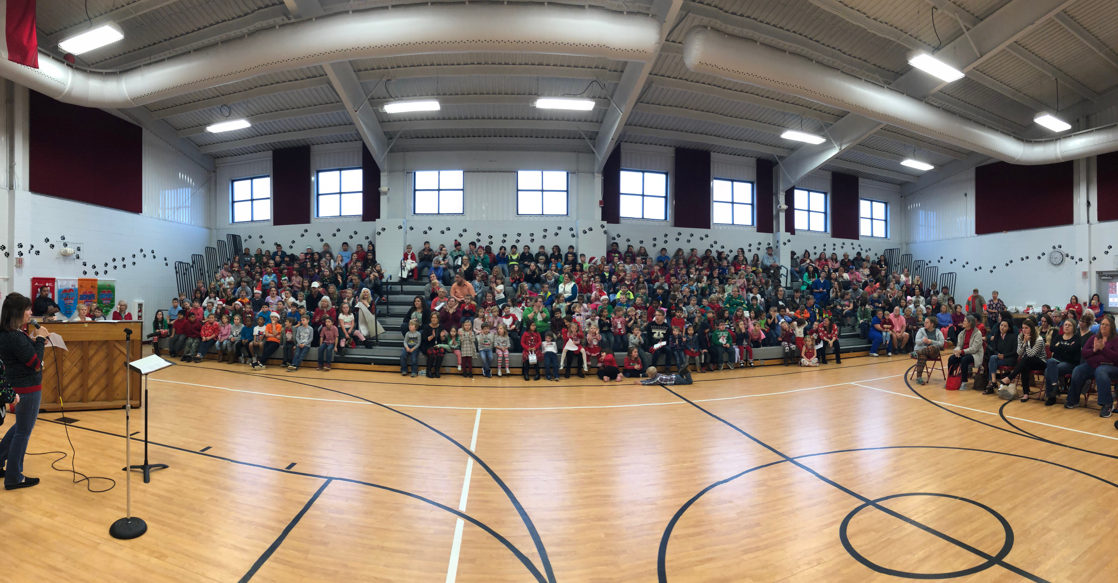

***Responsabilidades de la***

***Familia***

**En Casa:**

Los Padres de la Escuela Hamilton se unieron al personal para desarrollar ideas sobre cómo las familias pueden apoyar el éxito académico de los estudiantes. Las familias individuales pueden tener otras ideas para agregar a la lista:

• ¡Diviértase aprendiendo! Use materiales que los estudiantes traen a casa de la clase para explorar aprendiendo en casa.

• Asista a las Noches Familiares y pida información al maestro o la página web si no puede asistir

• Participar activamente en el uso de Google Classrooms (según la edad)

• Busque boletines semanales, carpetas de tareas y RECUERDE para ayudar a los padres y estudiantes a triunfar académicamente

**Las escuelas del Condado Colquitt han elegido centrarse en las siguientes metas centradas en –estudiantes para el año escolar 2019-2020:**

1. Aumentar en un 3% los niveles generales de estudiante competente y distinguido en las pruebas EOC / EOG GMAS.
2. Al final del año escolar 2019-2020, el CCSS disminuirá la brecha en el desempeño en la competencia entre los subgrupos con el desempeño más bajo y el más alto, según lo medido por GMAS en un 3%.

**Metas de la Escuela Primaria Hamilton**

**Las escuelas del Condado Colquitt han elegido centrarse en las siguientes metas centradas en –estudiantes para el año escolar 2019-2020:**

* Al final del año escolar 2019- 2020, habrá una disminución porcentaje de estudiantes que necesitan ser remediados o monitoreados en el Dominio de lectura o vocabulario en la evaluación del estado en los grados 3-5.
* Al final del año escolar 2019- 2020, habrá un aumento porcentaje de estudiantes con calificaciones de tres o un cuatro en el grado 5 en el Evaluación del estado en Estudios sociales

***Nuestra Meta para el Logro del Estudiante***

***Hamilton Elementary School Goals***

**Hamilton Elementary has chosen to focus on the following student-centered goals for the 2019-2020 school year:**

* By the end of the school year 2019-2020, there will be a decreased percentage of students that need to be remediated or monitored in the Reading or Vocabulary Domain on the State Assessment in grades 3-5.
* By the end of the school year 2019-2020, there will be an increased percentage of students scoring a three or a four in Grade 5 on the State Assessment in Social Studies.

***Responsabilidades del Estudiante***

Los estudiantes de la Escuela Hamilton se unieron al personal y a los padres para desarrollar ideas sobre cómo pueden triunfar en la escuela y sobresalir académicamente. Los estudiantes pensaron en las siguientes ideas para establecer conexiones entre aprender en el hogar y en la escuela:

• Hablar con mi familia sobre la escuela todos los días. Compartir lo que estoy aprendiendo, y repasar y completar mi tarea.

• Asistir a las Noches Familiares y pedir información del maestro o la página web si no puedo ir

• Mostrar a mi familia cómo usar Google Classrooms (de acuerdo con la edad) y usar los enlaces para practicar y completar las tareas

• Llevar a casa boletines semanales y carpetas de tareas para tener éxito académico.

*Revisado 05/15/2019*

***Responsabilidades de Maestro/Escuela:***

**En el Aula:**

Los maestros trabajarán con los estudiantes y sus familias para apoyar el éxito de los estudiantes en todas las áreas académicas. Algunas de nuestras conexiones clave con las familias serán:

• Proveer a los padres actividades de aprendizaje en el hogar llenas de materiales que apoyen lo que su hijo está aprendiendo cada día.

• Ofrecer noches de apoyo académico y de aprendizaje familiar gratis este año

• Participar activamente en el uso de Google Classrooms (según la edad)

• Use boletines semanales, carpetas de tareas y RECUERDE para ayudar a los padres y estudiantes a tener éxito académico

***Maestros, Padres y Estudiantes—Juntos para Triunfar***